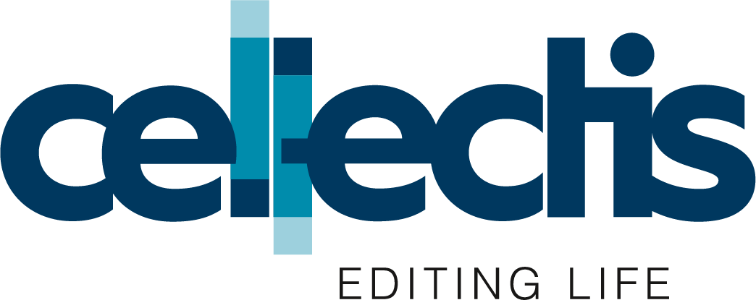

Information mensuelle relative au nombre total des droits de vote et d’actions composant le capital social
(Article 223-16 du Règlement Général de l’Autorité des Marchés Financiers)

Place de cotation : Euronext Growth
Code ISIN : FR0010425595
Date | Nombre total d’actions composant le capital social | Nombre total de droits de vote
31/08/2021 | 45 465 310 | 51 067 217

À propos de Cellectis
Cellectis est une entreprise d’édition du génome, qui développe les premiers produits thérapeutiques d’immunothérapies allogéniques fondées sur des cellules CAR-T, inventant le concept de cellules CAR-T ingéniérées sur étagère et prêtes à l’emploi pour le traitement de patients atteints de cancer, et une plateforme permettant de réaliser des modifications génétiques thérapeutiques dans les cellules souches hématopoïétiques dans diverses maladies. En capitalisant sur ses 21 ans d'expertise en ingénierie des génomes, sur sa technologie d’édition du génome TALEN® et sur la technologie pionnière d’électroporation PulseAgile, Cellectis développe des produits candidats innovants en utilisant la puissance du système immunitaire pour le traiter des maladies dont les besoins médicaux ne sont pas satisfaits.
Dans le cadre de son engagement dans la recherche de thérapies curatives contre le cancer, Cellectis a vocation à développer des produits candidats UCART dirigés vers les besoins médicaux non-satisfaits de patients atteints de certains types de cancer, notamment la leucémie myéloïde aiguë, la leucémie lymphoblastique aiguë à cellules B et le myélome multiple. .HEAL est une nouvelle plateforme axée sur les cellules souches hématopoïétiques pour traiter les troubles sanguins, les immunodéficiences et les maladies de surcharge lysosomales.
Le siège social de Cellectis est situé à Paris. Cellectis est également implanté à New York et à Raleigh aux États-Unis. Cellectis est coté sur le marché Euronext Growth (code : ALCLS) ainsi que sur le Nasdaq Global Market (code : CLLS).

Pour en savoir plus, visitez notre site internet : www.cellectis.com

Suivez Cellectis sur les réseaux sociaux : @cellectis, LinkedIn et YouTube.
TALEN® est une marque déposée, propriété de Cellectis.

Pour plus d’informations, veuillez contacter :

Contacts media :
Pascalyne Wilson, Director, communications, 07 76 99 14 33, media@cellectis.com

Contact relations investisseurs :
Eric Dutang, Chief Financial Officer, +1 (646) 630 1748, investors@cellectis.com

###

